**程序报告**

学号：2213924 姓名：申宗尚

1. **问题重述**

在本实验中，要求分别使用基础搜索算法和 Deep QLearning 算法，完成机器人自动走迷宫。

如下图所示，左上角的红色椭圆既是起点也是机器人的初始位置，右下角的绿色方块是出口。游戏规则为：从起点开始，通过错综复杂的迷宫，到达目标点(出口)。

在任一位置可执行动作包括：向上走 'u'、向右走 'r'、向下走 'd'、向左走 'l'。

执行不同的动作后，根据不同的情况会获得不同的奖励，具体而言，有以下几种情况：

1.撞墙

2.走到出口

3.其余情况

分别实现基于基础搜索算法和 Deep QLearning 算法的机器人，使机器人自动走到迷宫的出口。

**实验要求：**

1. 使用 Python 语言。

2. 使用基础搜索算法完成机器人走迷宫。

3. 使用 Deep QLearning 算法完成机器人走迷宫。

4. 算法部分需要自己实现，不能使用现成的包、工具或者接口。

**实验环境：**

可以使用 Python 实现基础算法的实现， 使用 Keras、PyTorch等框架实现 Deep QLearning 算法。。

1. **设计思想**

**在本次实验中，给出给出torch框架和keras框架，可以任选一种实现。给出的文件如下：**

DQNTrain：训练代码，需要根据所选框架修改robot = KerasRobot(maze=maze) 或者robot = TorchRobot(maze=maze)

Maze：迷宫类定义

QRobot：Agent类，定义智能体主要功能函数。

ReplayDataset：经验缓冲区，存储需要回放的经验

Runner: 用于Agent的训练和可视化。

**Maze 类中重要的成员方法如下：**

1. sense_robot() ：获取机器人在迷宫中目前的位置。

return：机器人在迷宫中目前的位置。

2. move_robot(direction) ：根据输入方向移动默认机器人，若方向不合法则返回错误信息。

direction：移动方向, 如:"u", 合法值为： ['u', 'r', 'd', 'l']

return：执行动作的奖励值

3. can_move_actions(position)：获取当前机器人可以移动的方向

position：迷宫中任一处的坐标点

return：该点可执行的动作，如：['u','r','d']

4. is_hit_wall(self, location, direction)：判断该移动方向是否撞墙

location, direction：当前位置和要移动的方向，如(0,0) , "u"

return：True(撞墙) / False(不撞墙)

5. draw_maze()：画出当前的迷宫

**QRobot 类的核心成员方法**

1. sense_state()：获取当前机器人所处位置

return：机器人所处的位置坐标，如： (0, 0)

2. current_state_valid_actions()：获取当前机器人可以合法移动的动作

return：由当前合法动作组成的列表，如： ['u','r']

3. train_update()：以训练状态，根据 QLearning 算法策略执行动作

return：当前选择的动作，以及执行当前动作获得的回报, 如： 'u', -1

4. test_update()：以测试状态，根据 QLearning 算法策略执行动作

return：当前选择的动作，以及执行当前动作获得的回报, 如：'u', -1

5. reset()： return：重置机器人在迷宫中的位置

**Runner 类的核心成员方法**

1. run_training(training_epoch, training_per_epoch=150): 训练机器人，不断更新 Q 表，并把训练结果保存在成员变量 train_robot_record 中

training_epoch, training_per_epoch: 总共的训练次数、每次训练机器人最多移动的步数

2. run_testing()：测试机器人能否走出迷宫

3. generate_gif(filename)：将训练结果输出到指定的 gif 图片中

filename：合法的文件路径,文件名需以 `.gif` 为后缀

4. plot_results()：以图表展示训练过程中的指标：Success Times、Accumulated Rewards、Runing Times per Epoch

在本次实验中，我们主要采用Q-Learning算法：存储Q表格，行为状态，列动作，即二维数据Q[s][a]代表在状态s下采取动作a可以获得多大的奖励。更新方式为动态规划。意为当前状态下采取动作a的价值为获得的即时奖励和进入下一个状态下所获得的长期奖励（最高的回报）。

图示

更新太过激进，导致出现震荡的现象，引入松弛变量。



以及epsilon-greedy: 训练过程动作的选择并不是通过简单的贪心找最大实现的，我们通常会使用epsilon-贪心策略，即在某一个状态下，有epsilon的概率选择其余的部分进行探索，有1-epsilon的概率选择最高的奖赏进行迭代，是超参数，为了平衡利用和探索，类似于MCT中的超参数c。

综合以上几种算法，我们有本次实验的代码大致流程图如下：

在实验中，对于深度优先搜索，我们只需要用一个栈和一个记录位置的表，然后利用代码已经给出的广度优先搜索树即可完成。

对于DQN算法，我们主要实现微调QRobot类，并调整相应的超参数。

目前的DQNRobot仅使用两层全连接进行拟合Q-Function，主要功能函数与给定代码完全类似，只需要调节参数和重新设计网络结构即可。

需要调整的参数如下：

1. QNetwork.py的QNetwork类，其网络结构极为简单，可以调节为相对复杂的结构。增加其表征能力。

2. epoch训练轮数

3. epsilong-greedy中epsilon，平衡探索与利用。

4. 设计的reward，使用maze.set_reward方法。考虑到达终点的reward；在轨迹中的reward，撞墙的reward。Reward Penalty：可以考虑将撞墙的reward调节相对小很多，给model较大的惩罚，使其避免撞墙。

5. reward discount：奖励折扣因子，在0-1之间，考虑长期奖励与短期奖励之间的关系。

在调整算法框架的时候，由于初始化与奖励机制、训练过程和深度学习模型都已经给出，我们着重实现以下几个操作：

1、训练更新：采取随机选择动作的方式，在每次执行完动作之后，更新epsilon值，然后减少探索率即可。

2、测试更新：编写代码，执行动作并获取奖励，测试是否到达目标点。

1. **代码介绍**

**基础搜索算法部分：**

该函数函数接收一个迷宫对象maze，并使用深度优先搜索（DFS）算法尝试找到从起点到终点的路径。如果找到路径，则返回该路径；如果没有找到路径，则返回一个空列表。

具体来说，首先先获取迷宫起点位置、创造搜索树的根位置为起点，使用栈储存待访问的节点，获取迷宫大小，并创造is_visit存储每个位置是否被访问。

然后使用一个循环来遍历栈中的节点，每次弹出一个节点，并且设置为已访问。检查当前节点是否为目标点。如果是，调用back_propagation函数从当前节点回溯到起点，生成并返回路径。再检查当前节点是否是叶子节点（即没有子节点）。如果是，则调用expand函数扩展节点，即生成当前节点的所有可能的子节点。将当前节点的所有子节点依次入栈，以便在后续的循环中处理它们。如果栈为空且未找到路径，返回一个空列表表示未找到路径。

从而实现一个简单的深度优先搜索框架。

**DQN算法部分：**

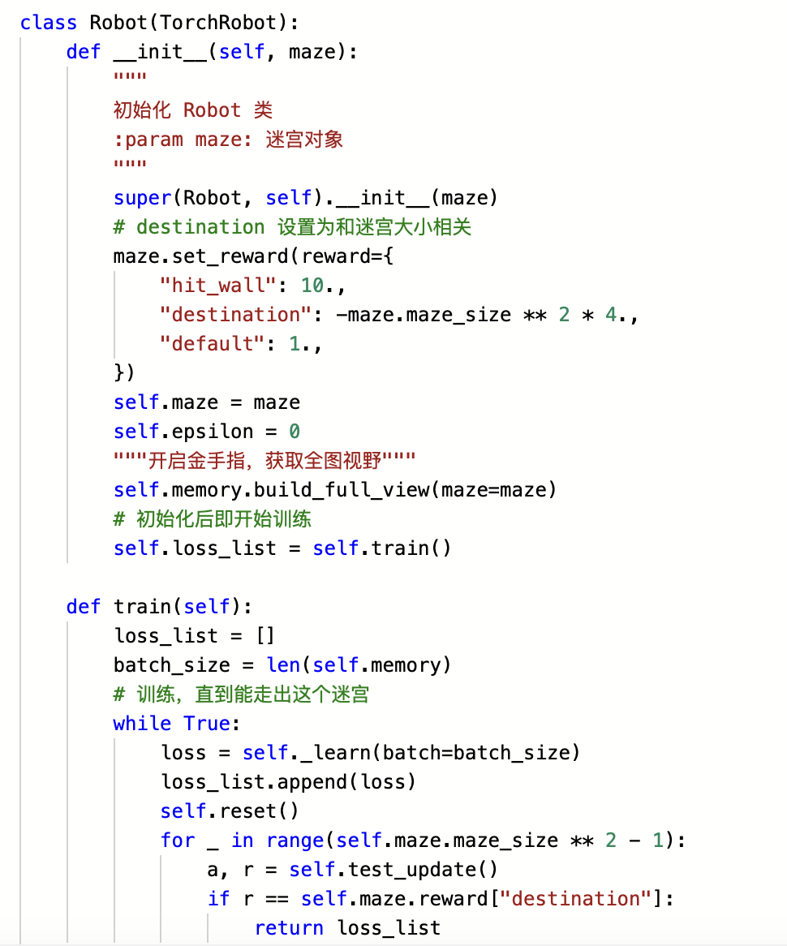

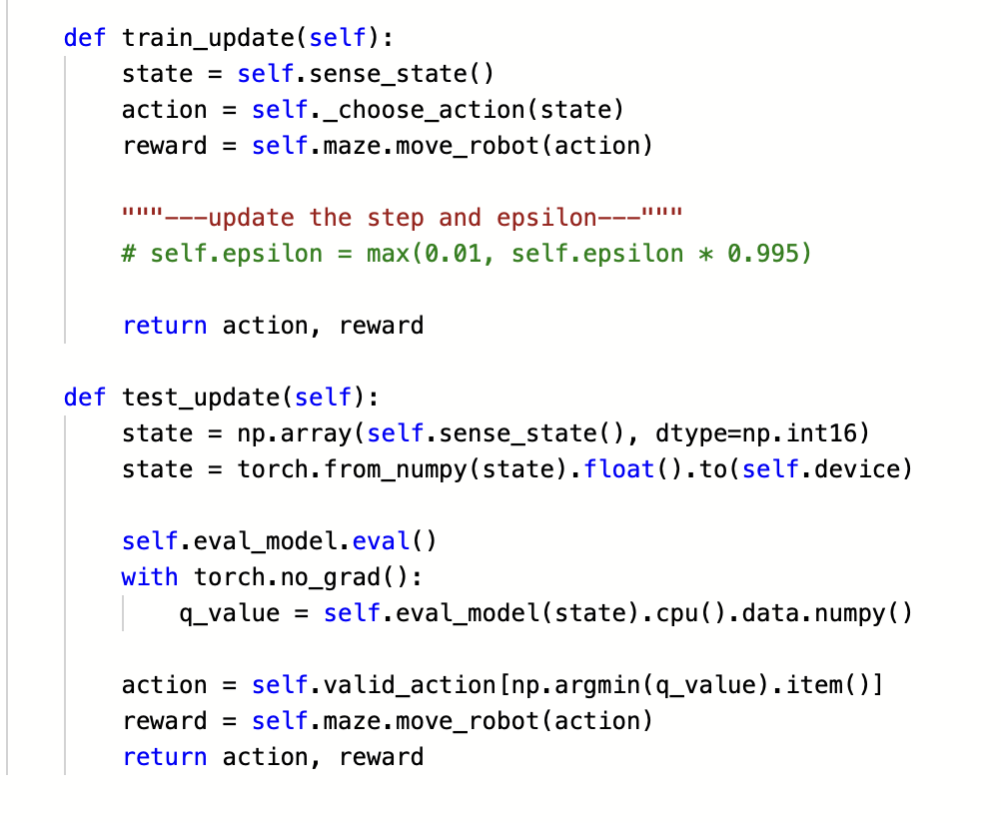

Robot类继承自TorchRobot，用于在迷宫中寻找路径并进行训练以提高性能。该类的初始化方法设置了迷宫的奖励机制，并开启了“全图视野”功能，使机器人能够获取整个迷宫的视图。初始化后，机器人立即开始训练，通过调用train方法进行学习。

train方法是训练的核心部分，它不断进行学习，直到机器人能够成功走出迷宫。每次训练迭代中，机器人会通过调用_learn方法进行学习，计算损失并重置状态，然后根据迷宫大小进行多次更新尝试。如果机器人达到了目标位置，则训练结束并返回损失列表。

train_update方法用于在训练过程中选择动作并获取奖励。它通过感知当前状态，选择动作并移动机器人，然后返回执行的动作和获得的奖励。

test_update方法用于在测试过程中选择动作并获取奖励。它首先将当前状态转换为张量，然后使用评估模型计算每个动作的Q值，选择最小Q值对应的动作，并移动机器人获取奖励。此方法在测试过程中不进行模型训练。

1. **代码内容**

# 下面给出本次的训练代码：

# 导入相关包

import os

import random

import numpy as np

from Maze import Maze

from Runner import Runner

from QRobot import QRobot

from ReplayDataSet import ReplayDataSet

import torch

from torch_py.MinDQNRobot import MinDQNRobot as TorchRobot # PyTorch版本

from keras_py.MinDQNRobot import MinDQNRobot as KerasRobot # Keras版本

import matplotlib.pyplot as plt

import numpy as np

# 机器人移动方向

move_map = {

'u': (-1, 0), # up

'r': (0, +1), # right

'd': (+1, 0), # down

'l': (0, -1), # left

}

# 迷宫路径搜索树

class SearchTree(object):

def __init__(self, loc=(), action='', parent=None):

"""

初始化搜索树节点对象

:param loc: 新节点的机器人所处位置

:param action: 新节点的对应的移动方向

:param parent: 新节点的父辈节点

"""

self.loc = loc # 当前节点位置

self.to_this_action = action # 到达当前节点的动作

self.parent = parent # 当前节点的父节点

self.children = [] # 当前节点的子节点

def add_child(self, child):

"""

添加子节点

:param child:待添加的子节点

"""

self.children.append(child)

def is_leaf(self):

"""

判断当前节点是否是叶子节点

"""

return len(self.children) == 0

def expand(maze, is_visit_m, node):

"""

拓展叶子节点，即为当前的叶子节点添加执行合法动作后到达的子节点

:param maze: 迷宫对象

:param is_visit_m: 记录迷宫每个位置是否访问的矩阵

:param node: 待拓展的叶子节点

"""

can_move = maze.can_move_actions(node.loc)

for a in can_move:

new_loc = tuple(node.loc[i] + move_map[a][i] for i in range(2))

if not is_visit_m[new_loc]:

child = SearchTree(loc=new_loc, action=a, parent=node)

node.add_child(child)

def back_propagation(node):

"""

回溯并记录节点路径

:param node: 待回溯节点

:return: 回溯路径

"""

path = []

while node.parent is not None:

path.insert(0, node.to_this_action)

node = node.parent

return path

def breadth_first_search(maze):

"""

对迷宫进行广度优先搜索

:param maze: 待搜索的maze对象

"""

start = maze.sense_robot()

root = SearchTree(loc=start)

queue = [root] # 节点队列，用于层次遍历

h, w, _ = maze.maze_data.shape

is_visit_m = np.zeros((h, w), dtype=np.int) # 标记迷宫的各个位置是否被访问过

path = [] # 记录路径

while True:

current_node = queue[0]

is_visit_m[current_node.loc] = 1 # 标记当前节点位置已访问

if current_node.loc == maze.destination: # 到达目标点

path = back_propagation(current_node)

break

if current_node.is_leaf():

expand(maze, is_visit_m, current_node)

# 入队

for child in current_node.children:

queue.append(child)

# 出队

queue.pop(0)

return path

def my_search(maze):

start = maze.sense_robot()#起点

root = SearchTree(loc=start)

stack = [root] # 节点栈，用于深度优先遍历

h, w, _ = maze.maze_data.shape

is_visit_m = np.zeros((h, w), dtype=np.int) # 标记迷宫的各个位置是否被访问过

while stack:

current_node = stack.pop()

is_visit_m[current_node.loc] = 1 # 标记当前节点位置已访问

if current_node.loc == maze.destination: # 到达目标点

return back_propagation(current_node)

if current_node.is_leaf():

expand(maze, is_visit_m, current_node)

# 入栈

for child in current_node.children:

stack.append(child)

return [] # 未找到路径

class Robot(TorchRobot):

def __init__(self, maze):

"""

初始化 Robot 类

:param maze: 迷宫对象

"""

super(Robot, self).__init__(maze)

# destination 设置为和迷宫大小相关

maze.set_reward(reward={

"hit_wall": 10.,

"destination": -maze.maze_size ** 2 * 4.,

"default": 1.,

})

self.maze = maze

self.epsilon = 0

self.memory.build_full_view(maze=maze)

# 初始化后即开始训练

self.loss_list = self.train()

def train(self):

loss_list = []

batch_size = len(self.memory)

# 训练，直到能走出这个迷宫

while True:

loss = self._learn(batch=batch_size)

loss_list.append(loss)

self.reset()

for _ in range(self.maze.maze_size ** 2 - 1):

a, r = self.test_update()

if r == self.maze.reward["destination"]:

return loss_list

def train_update(self):

state = self.sense_state()

action = self._choose_action(state)

reward = self.maze.move_robot(action)

"""---update the step and epsilon---"""

# self.epsilon = max(0.01, self.epsilon * 0.995)

return action, reward

def test_update(self):

state = np.array(self.sense_state(), dtype=np.int16)

state = torch.from_numpy(state).float().to(self.device)

self.eval_model.eval()

with torch.no_grad():

q_value = self.eval_model(state).cpu().data.numpy()

action = self.valid_action[np.argmin(q_value).item()]

reward = self.maze.move_robot(action)

return action, reward

1. **实验结果**

全部通过，通过测试。

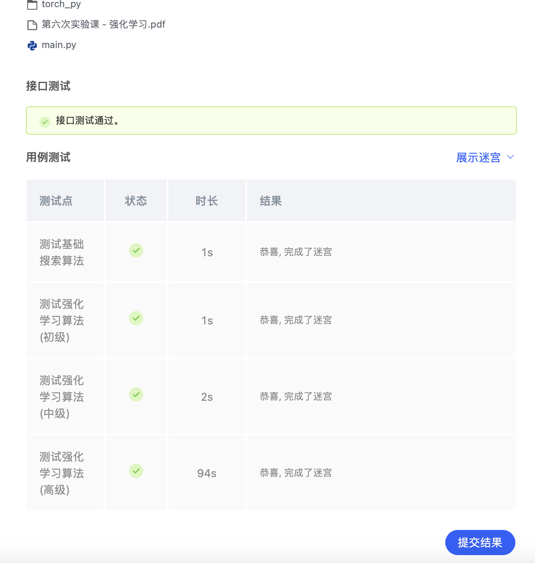

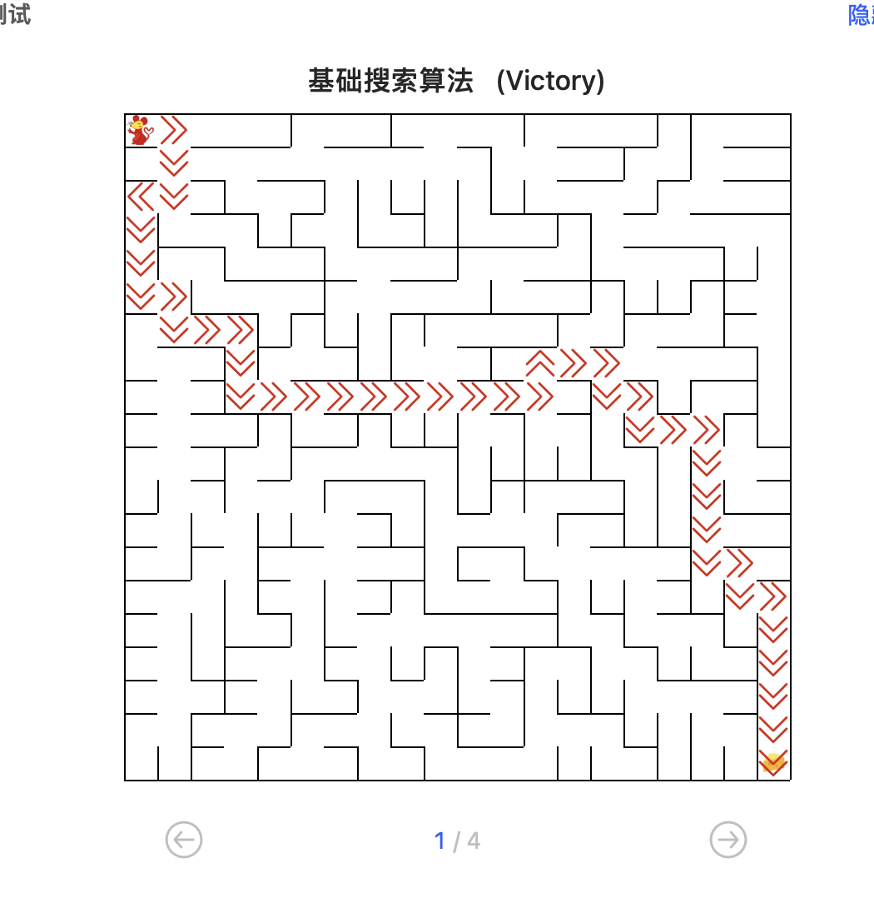

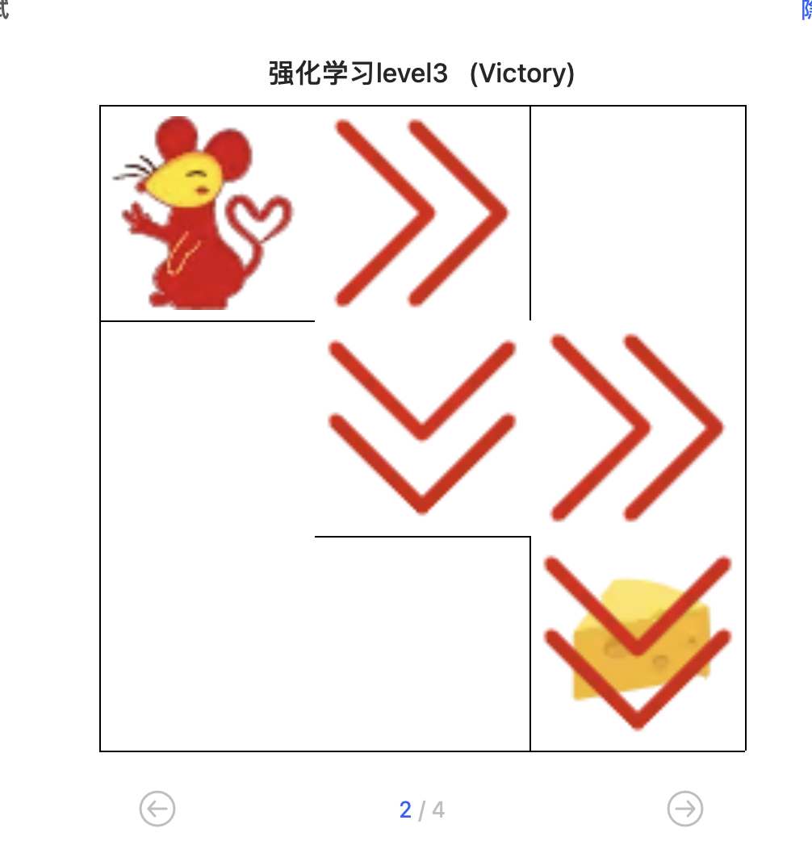

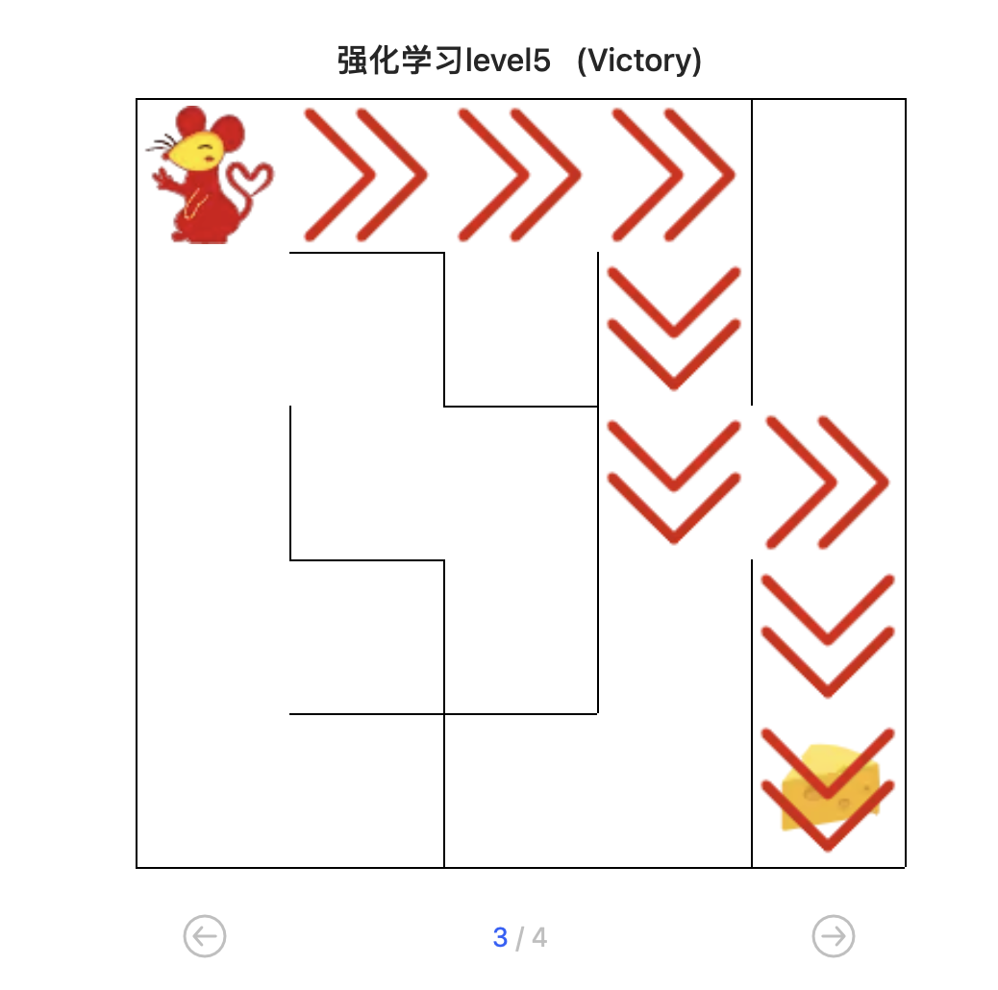

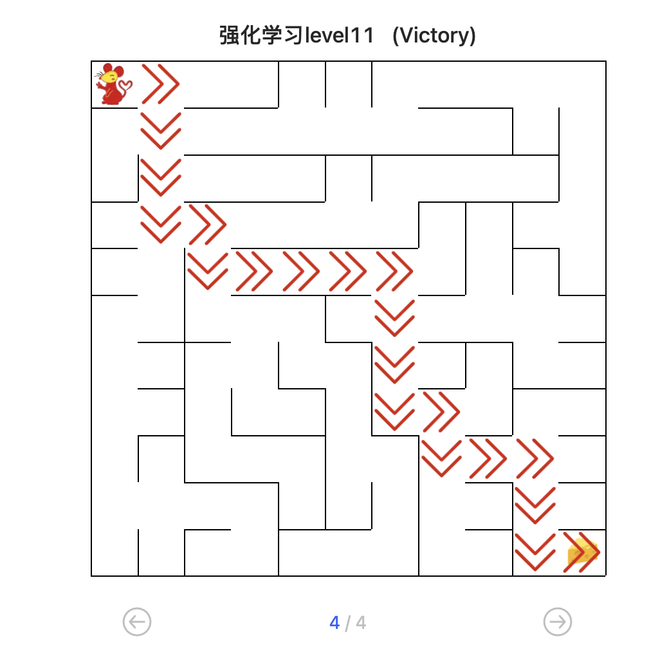

1. **总结**

在本次实验中，通过实施基础搜索算法和Deep Q-Learning算法，成功地解决了机器人走迷宫的问题。

首先，采用了深度优先搜索（DFS）算法来寻找从起点到终点的路径。DFS通过使用栈来存储待访问的节点，并通过递归方式进行遍历，最终成功实现了路径的寻找。实验中设计了一个SearchTree类，帮助我们构建了搜索树，并实现了节点的拓展和路径回溯功能。

通过实验发现，DFS在迷宫较为复杂的情况下，可能会因为过多的回溯而导致效率较低。不过，对于相对简单的迷宫，DFS仍然是一个高效且易于实现的搜索算法。

在Deep Q-Learning算法部分，选择PyTorch作为深度学习框架，继承和改进了给定的TorchRobot类。通过构建一个简单的两层全连接网络，我们实现了Q值的近似计算。此外，我们还实现了训练过程中的epsilon-greedy策略，平衡了探索与利用。

在训练过程中，通过不断调整超参数，包括训练轮数、epsilon值、奖励机制和奖励折扣因子，最终使得机器人能够成功地走出迷宫。实验中发现，适当的奖励设计对训练效果有显著影响，特别是对撞墙的惩罚和到达终点的奖励设置，能够有效地引导机器人避开障碍物并寻找最优路径。

通过实验，我们成功地使机器人在给定的迷宫中找到了到达终点的路径，并且在多次实验中验证了算法的稳定性和有效性。基础搜索算法在简单迷宫中表现优异，而Deep Q-Learning算法则在复杂迷宫中展示了强大的学习能力和适应性。

实验中遇到的挑战主要集中在超参数的调优和奖励机制的设计上，这需要不断地实验和调整。在今后的研究中，可以进一步优化网络结构，尝试更复杂的迷宫和更多的算法改进，提升机器人的智能水平。